# RCPW03 - Projet N°3 : TELEVISION SUR IP

## Etape 1

En arrivant dans la salle on restaure nos pc

**Matériel** :

|  |  |
| --- | --- |
| 4 PC | 2 Téléviseurs |
| 2 switches cisco | 2 boitiers Amino |
| 2 streamers Vidéo | Câbles |

Après nous être documentés nous avons commencé à faire le de schéma de câblage :

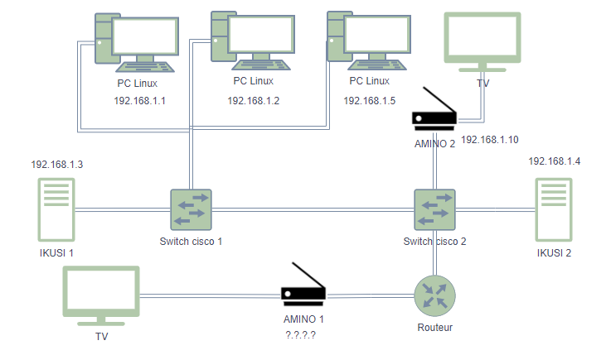

# Amino

Tout d’abord, nous utilisons l’AMINO H140 qui est un décodeur haute définition et haute performance pour les applications de chambres d’hôtels.

Photo de l’Amino H140:

Port Alimentation

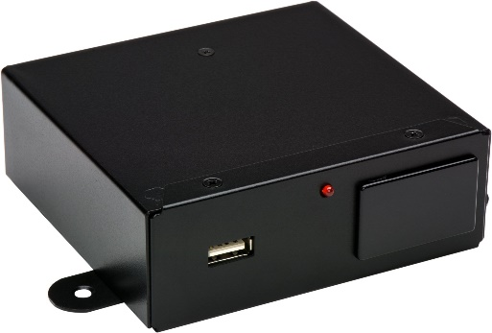

Port Ethernet Port HDMI

On a d’abord, utilisé le câble d’alimentation de l’amino afin d’alimenter l’amino.

Puis, on a branché un câble HDMI entre l’amino et l’écran afin de voir l’interface de l’amino pour pouvoir le configurer.

Ensuite, nous avons branché un câble RJ45 entre l’amino et le switch Cisco afin de le mettre dans le même réseau que le serveur web. On l’a mis sur le même réseau que le serveur web (réseau local).

### Configuration de l’Amino :

Avec l’aide du pdf,

Interface de l’Amino au démarrage :

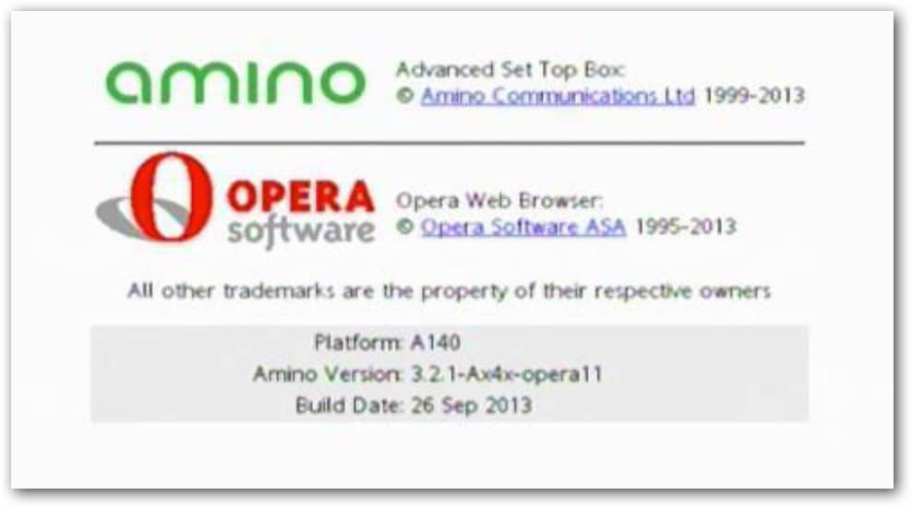

Les différentes étapes pour configurer l’Amino H140 :

Étape 1 :

À partir de l’interface, on appuie simultanément sur <alt>+M, on voit ensuite un pop-up qui demande un mot de passe.

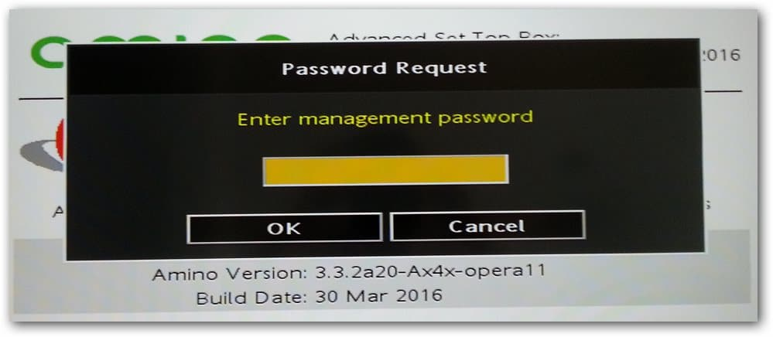

On renseigne le mot de passe par défaut qui est « leaves »afin d’accéder au menu du décodeur.

Étape 2 :

Menu du décodeur :

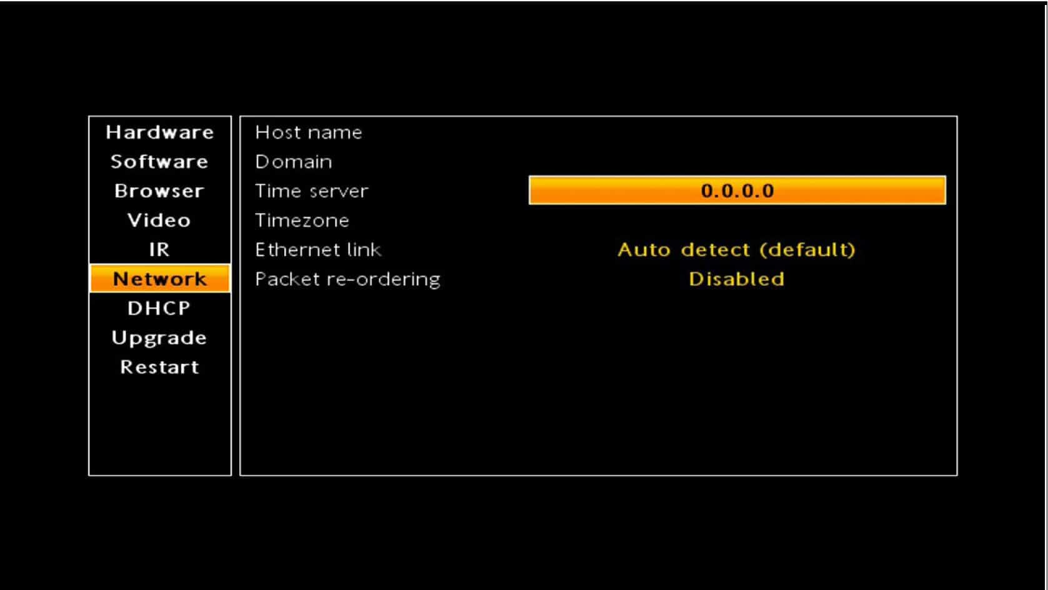

Dans ce menu, nous pouvons voir ou modifier plein de paramètres allant du matériel jusqu’au redémarrage du décodeur.

Par le biais du bloc « Hardware », on peut voir l’adresse Mac de l’Amino qui est de 00:02:03:34:8E:62.

Étape 3 :

Bloc DHCP:

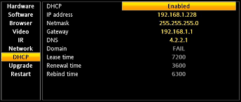

Sur le bloc « DHCP », on a tout d’abord désactivé le DHCP qui était activé par défaut.

Puis, on a modifié l’adresse IP de l’Amino en mettant une adresse IP sur le réseau 192.168.1.0/24 (ici 192.168.1.10).

On a aussi modifié le masque en mettant /24 (ici 255.255.255.0) et l’adresse IP de la passerelle par défaut en mettant 192.168.1.1 qui est l’adresse IP du serveur Web.

Étape 4 :

Pour chaque modification, nous avons dû renseigner un mot de passe :

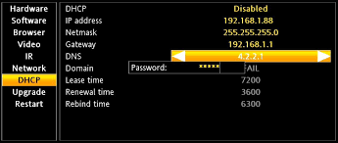

Le mot de passe était « snake » et cela permettait de confirmer notre modification.

Étape 5 :

Ensuite, sur le bloc « Browser», nous avons modifié le home page en mettant udp://192.1681.1(@ IP de la passerelle par défaut).

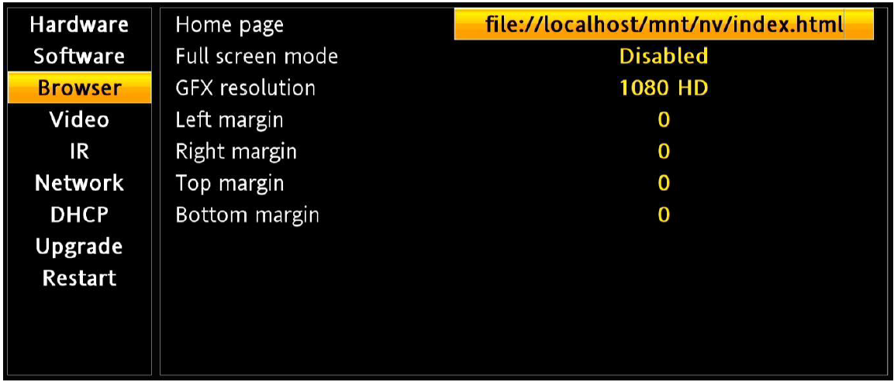

Toujours en confirmant notre modification en mettant le mot de passe.

Pour reset un utilise le port console format asynchrone vitesse 115 200

ID : reset

MDP : reset

Puis redemarage ikuti